Mestrado Acadêmico- Edna Mataruco Duarte

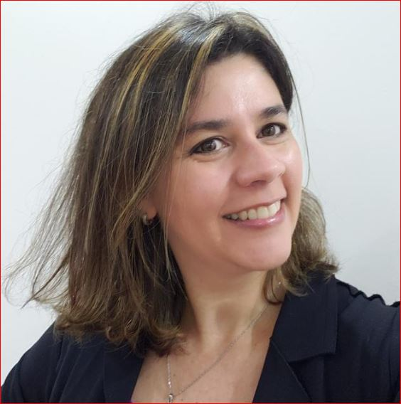
Possui Doutorado e Mestrado em Ensino de Ciências e Matemática pela Universidade Cruzeiro do Sul, Pós-graduação em Tecnologias em Segurança de Sistemas e Ambientes pela FASP, Graduação em Gestão de Tecnologia da Informação e Graduação em Licenciatura em Matemática. Atua como professora no Mestrado Acadêmico em Ensino de Ciências ofertado pela Universidade Cruzeiro do Sul e, concomitantemente, como professora no Curso Superior Tecnológico em Segurança da Informação, Análise e Desenvolvimento de Sistemas e Jogos Digitais na FATEC São Caetano do Sul. Realiza pesquisas, principalmente com os seguintes temas: ambientes virtuais colaborativos, TICs aplicadas à educação, objetos de aprendizagem, jogos digitais, enfoque histórico-cultural, Educação à distância, Ensino e Aprendizagem Mediados por Computador, Formulação de Problemas, Resolução de Problemas, Universidade Corporativa, Educação Profissional Tecnológica e Inteligência Artificial.

Mestrado Acadêmico- Priscila Bernardo Martins

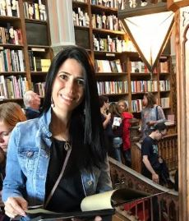
Pós-Doutora em Ensino de Ciências e Matemática. Doutora no ensino de Ciências e Matemática. Mestra no ensino de Ciências. Graduada em Pedagogia, Matemática e Gestão de Recursos Humanos. Especialista em Educação a Distância: Elaboração de Materiais, Tutoria e Ambientes Virtuais e Pedagogia Empresarial pela Universidade Cruzeiro do Sul. Professora do Mestrado Acadêmico em Ensino de Ciências, professora da Graduação dos cursos de Pedagogia, Administração e Ciências Contábeis e Membro da Equipe Multidisciplinar da reitoria presencial e Ead do Grupo Educacional Cruzeiro do Sul. Coordenadora adjunta do Grupo de Trabalho GT1 referente a Educação Infantil e Anos Iniciais do Ensino Fundamental da Sociedade Brasileira de Educação Matemática (SBEM). Avaliadora ad hoc INEP/MEC (Instrumento de Avaliação Externa - Ato Autorizativo Cursos de Graduação).Atua na Gestão Pedagógica da Plataforma Virtual de Aprendizagem do Programa de Redes Municipais da Parceiros da Educação (formação de professores, coordenadores e diretores nos componentes curriculares de Matemática e Língua Portuguesa). Autora do Material Curricular do 8º ano de Matemática e do Material Curricular do Professor 4º, 8º e 9º de Matemática da Secretaria Municipal de São Paulo. Atua como Formadora de Matemática de professores e coordenadores. Integrante do Grupo de Pesquisa "Conhecimentos, Crenças e Práticas de Professores de Matemática (CCPPM). Participou de Projetos de Pesquisa financiados pela FAPESP e UNESCO. Atuou como professora na Secretaria Estadual de Educação de São Paulo.

Mestrado Acadêmico-Grace Zaggia Utimura-


Doutorado Sanduíche em Ensino de Ciências e Matemática pela Universidade Cruzeiro do
Sul/Instituto de Educação da Universidade de Lisboa, Mestre em Ensino de Ciências e
Matemática e pós-doutoramento em Ensino de Ciências na Universidade Cruzeiro do Sul,
especialista em Docência do Ensino Superior, especialista em Educação para a Diversidade e
Cidadania, licenciada em Matemática e Pedagogia, professora titular de Matemática pela
Secretaria Municipal de Educação de São Paulo, exercendo a função de formadora de
professores que ensinam Matemática. Professora Assistente I na Universidade Cruzeiro do Sul no Programa de Mestrado em Ensino de Ciências. Contribui na elaboração de materiais
didáticos, é Integrante do Grupo de Pesquisa CCPPM (Conhecimento, Crenças e Práticas de
Professores que ensinam Matemática), do Grupo de Trabalho GT1- Matemática na Educação
Infantil e nos Anos Iniciais do Ensino Fundamental da SBEM (Sociedade Brasileira de
Educação Matemática). Coordena o Grupo de Estudo de Matemática do Ensino Fundamental
(GEMEF), composto por professores(as) e coordenadores(as) pedagógicos(as) que atuam no
Ensino Fundamental. Desenvolve pesquisas e escritas de artigos científicos sobre Formação
de Professores, Conhecimento Profissional Docente, Ensino e Aprendizagem de Matemática.

Mestrado Profissional- Terezinha Marisa Ribeiro De Oliveira

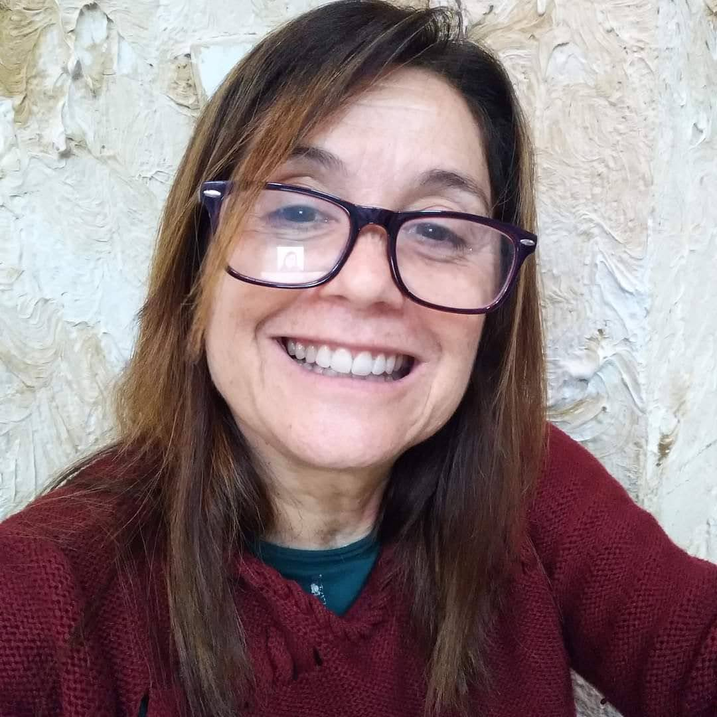
Doutora pela Universidade Cruzeiro do Sul em Ensino de Ciências e Matemática (2022). Mestrado em Ensino de Ciências, área de concentração Ensino de Ciências e Matemática, pela Universidade Cruzeiro do Sul (2018). Especialização em ensino de Ciências (2012), pela Universidade de São Paulo (USP). Especialização em Gestão Escolar, pela Faculdade Metropolitana de Caieiras (2012). Pesquisadora no Laboratório Acadêmico de Produção de Vídeo Estudantil, da Universidade Federal de Pelotas (UFPel). Atuou no magistério público estadual de São Paulo - Ensino Fundamental e Médio - nos componentes de Ciências e Matemática. Trabalhou como Professor Coordenador do Núcleo Pedagógico (PCNP), na Diretoria de Ensino de Votorantim. Atuou na Vigilância Sanitária, Epidemiológica e Zoonoses, em inspeções sanitárias, campanhas educacionais, campanhas de profilaxia e reuniões científicas. Atualmente, é formadora na Escola de Formação e Aperfeiçoamento dos Profissionais da Educação do Estado de São Paulo (EFAPE). Professora pesquisadora do programa de Mestrado Profissional em Ensino de Ciências e Matemática, da Universidade Cruzeiro do Sul.

Mestrado Acadêmico e Profissional -Suzete de Souza Borelli

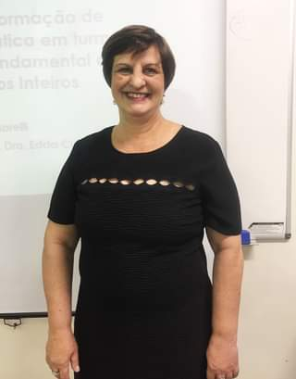
Possui graduação em Matemática pela Pontifícia Universidade Católica de São Paulo (1982), Graduação em Pedagogia pela Universidade do Grande ABC (1998), mestrado em Educação Matemática pela Universidade Bandeirante de São Paulo (2011) e doutorado em ensino de Ciências e Matemática pela Universidade Cruzeiro do Sul (2019). Atuou como professora de matemática na Rede Municipal e Estadual de São Paulo. Foi Diretora de divisão do Ensino Fundamental e coordenadora pedagógica da Rede Municipal de Educação de São Paulo. Coordenou o Projeto de Recuperação e Aprofundamento da Rede Estadual de São Paulo entre 2021 -2022. Atua como formadora de professores e gestores pela Parceiros da Educação no Programa Minha Escola é Nota 10 da Rede Estadual de São Paulo (2023). Assessorou a elaboração do Currículo da Cidade na área de Matemática do Ensino Fundamental (2017) e do Currículo da Cidade da Educação de Jovens e Adultos - Matemática (2018) na Rede Municipal de São Paulo. Elaborou e assessorou a elaboração de materiais curriculares da Rede Municipal de São Paulo (2018). Assessora de matemática da Escola de Ensino Fundamental Tarsila do Amaral. Atua na formação de professores com os seguintes temas: ensino e aprendizagem de Matemática, currículo, educação de jovens e adultos.

Mestrado Acadêmico e Profissional -Marcos Rincon Voelzke

Possui graduação em Bacharelado em Física pela Universidade Federal de São Carlos (UFSCar-1985), Mestrado em Astronomia pelo Instituto Astronômico e Geofísico da Universidade de São Paulo (IAG-USP-1989) e Doutorado em Ciências Naturais - Especialização em Astrofísica - pelo Astronomisches Institut der Ruhr-Universität Bochum, Alemanha (AI-RUB-1994). Realizou cinco pós-doutorados: no Instituto Astronômico e Geofísico da Universidade de São Paulo (IAG-USP-1995), no Departamento de Matemática da Universidade Paulista "Júlio de Mesquita Filho" (UNESP-Guaratinguetá-1998), no Institut für Aeronomie und Extraterrestrische Forschung der Universität Bonn, Alemanha (IAEF-UB-1999), no Astronomisches Institut der Ruhr-Universität Bochum, Alemanha (AI-RUB-2007) e no Institut für Geophysik und extraterrestrische Physik der Technische Universität Braunschweig, Alemanha (IGeP-TUB-2017) Atualmente é professor titular da Universidade Cruzeiro do Sul. Tem experiência na área de Astronomia, com ênfase em Sistema Planetário, atuando principalmente nos seguintes temas: Astronomia, Ensino de Astronomia, Educação, Cometas, Cometa 1P/Halley e Cometa 67P/Churyumov-Gerasimenko.

Mestrado Acadêmico e Profissional -Márcio Eugen


Professor Pesquisador do Programa de Mestrado e Doutorado em Ensino de Ciências e Matemática, Universidade Cruzeiro do Sul. Formação acadêmica: Graduação em Matemática, Especialização em Informática em Educação, Especialização em Designer instrucional para educação a distância, Especialização em Psicopedagogia Clínica e Institucional, Mestrado em ensino de Ciências e Matemática e Doutorado em ensino de Ciências e Matemática. Tem interesse na área de Tecnologia de Informação e Comunicação Aplicadas à Educação investigando o ensino de Ciências e Matemática e suas tecnologias na educação básica e no ensino superior, com ênfase no processo de ensino e aprendizagem e na formação inicial e continuada de professores. Busca ainda investigar os estilos de aprendizagem que podem ser mediados pelo uso dos recursos digitais voltados ao processo de ensino e aprendizagem de componentes curriculares tanto na Educação Básica como no Ensino Superior.

